附件1
明故宫校区李府街道路施工范围示意图
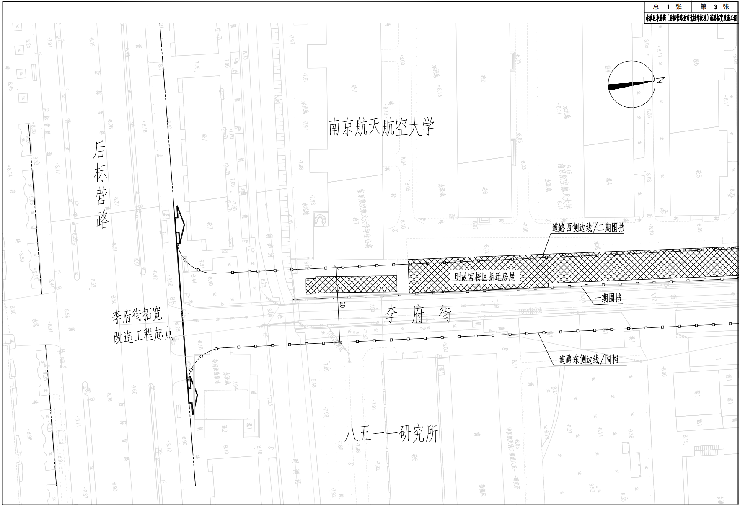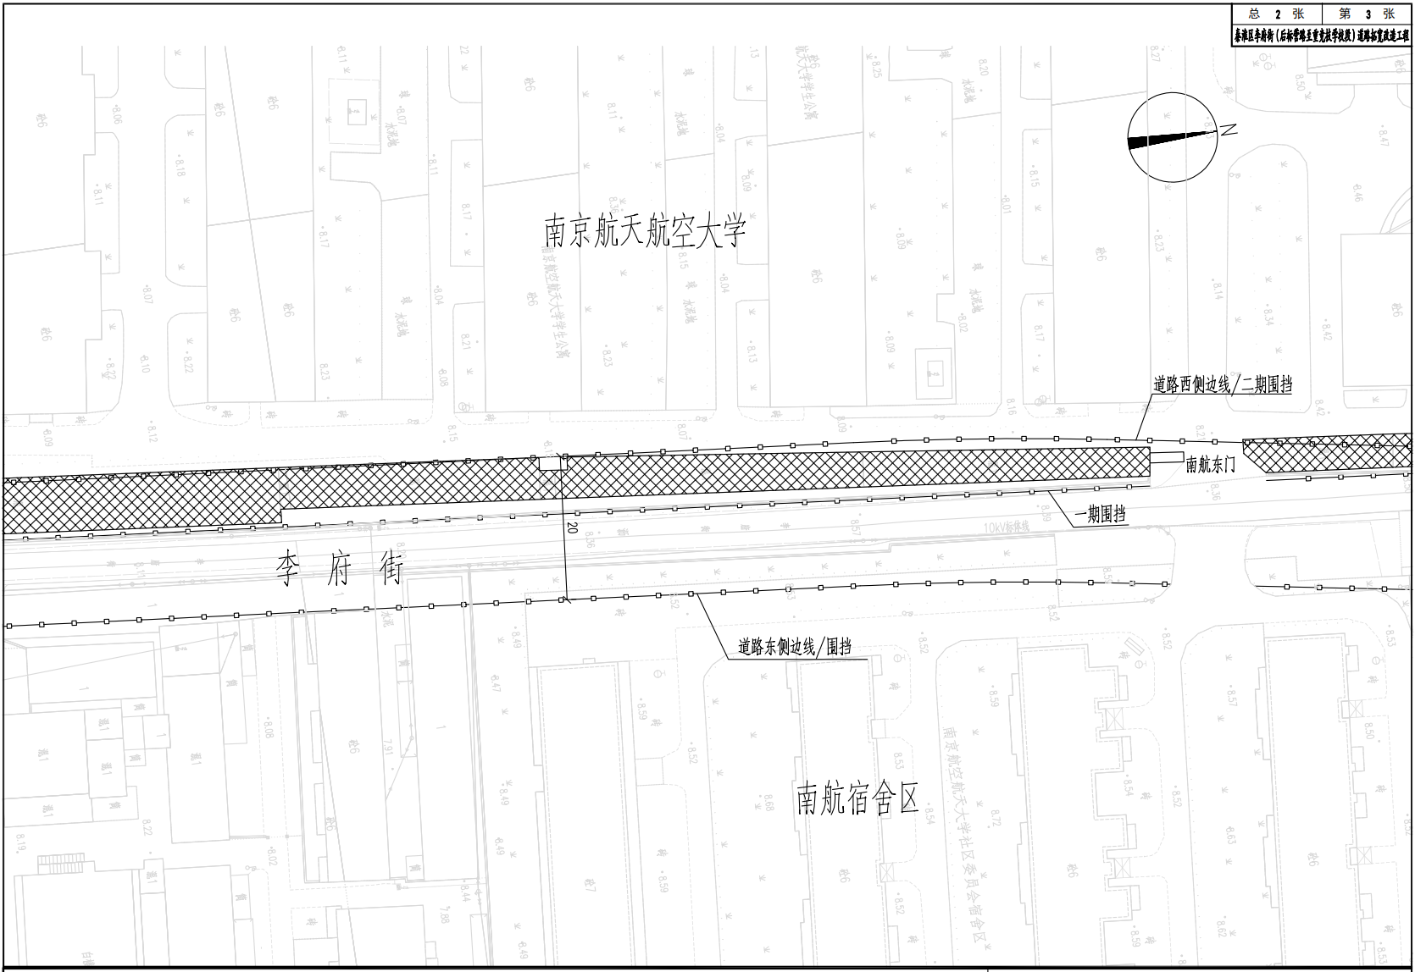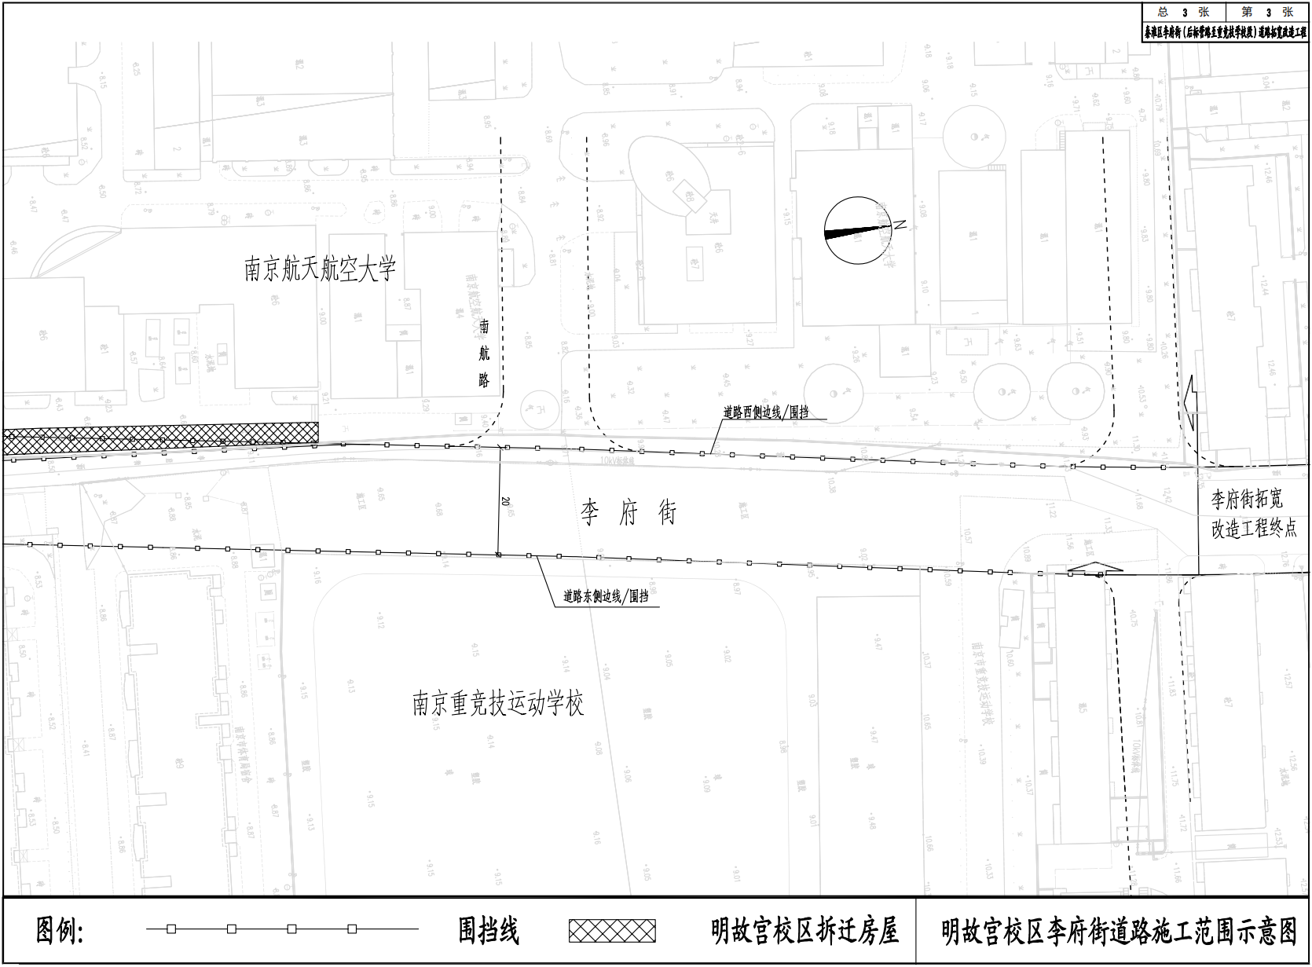
建设单位：南京地灵建设有限公司
设计单位：南京万通城市建设设计咨询有限公司
监理单位：江苏赛华建设监理有限公司
施工单位：南京勤恒建筑安装工程有限公司
联系电话：15895815434

